- Projet : Propagation / Diffusion
- Nom du contributeur : Justine Gendreau
- Date : 19/03/2020
- Contexte : Processing
- Sujet : Par Hasard
- Sujet : Processing
- Projet d'origine: Propagation

Commentaire général - Damien MUTI DESGROUAS
Un projet très documenté qui respecte parfaitement le cahier des charges. Les intensions sont claires, le lien avec le mémoire de 2ième année est même évoqué. Le programme est très documenté et montre que vous avez compris l'algorithme. Les modifications apportés au programme initial sont bien détaillées. Très bon travail !!!

PRÉSENTATION DU PROJET

Mon sujet : Hasard
Initié par l’exposition « Par hasard » au musée de la vielle charité et de la belle de Mai. Nous avons dût sélectionner une oeuvre et interpréter cette rencontre de manière graphique et personnelle. J’ai donc, réalisé une restitution tactile et visuelle des deux toiles de Gustave Moreau, en mettant l’accent sur la matière, le caractère texturé et coloré de celle-ci.
Suite à cette exposition, j’ai décidé de diriger mes productions vers l’idée d’attraction tactile. Susciter l’envie de toucher, cette même sensation que j’ai eu en regardant les tableaux de Gustave Moreau.
Pour débuter la pratique plastique et répondre au sujet du hasard, je me suis imposée un fil rouge que j’ai défini par des mots : diffusion, propagations de la matières, touché et interaction. Ces maîtres mots, m’ont permit d’identifier les outils graphiques les plus appropriés afin, de commencer la production. Le caractère expérimental est au centre de mon discours et de mon processus de création puisque les idées que je lui est associé n’est pas vraiment stabilisées mais, seulement suggérées afin, de laisser libre cours à mon instinct et espérer voir naître le hasard.
Comme le l’ai expliqué dans la restitution de la rencontre avec l’oeuvre, pour moi ma vision du hasard se rapproche plus du côté de l’accident initié par la pratique. Mes projets s’articulent autour de l’expérimentation de techniques aqueuses.

Partie exploité pour le hasard processing : Il n'y a pas de hasard, le HASARD c'est vous !
INTRODUCTION
Après une recherche plastique sur les tâches d’encres et leur propagation via l’eau, la gravité, le souffle, la pluie, etc. Je me suis inspirée pour le « hasard processing » d’un des visuels. En effet, pour moi ce visuel méritait d’être travaillé avec l’outil numérique et à plus grande échelle. Mon intention, était de réaliser un visuel, un décor collectif. J’ai imaginé un grand écran tactile au sol et sur les murs qui prend vie lorsque les personnes rentrent dans la pièce. Chacun de leur pas, sur le sol, est un impact soit, une tâche encre qui se propage. Créer une ambiance, une immersion du spectateur au sein de mon expérimentation.
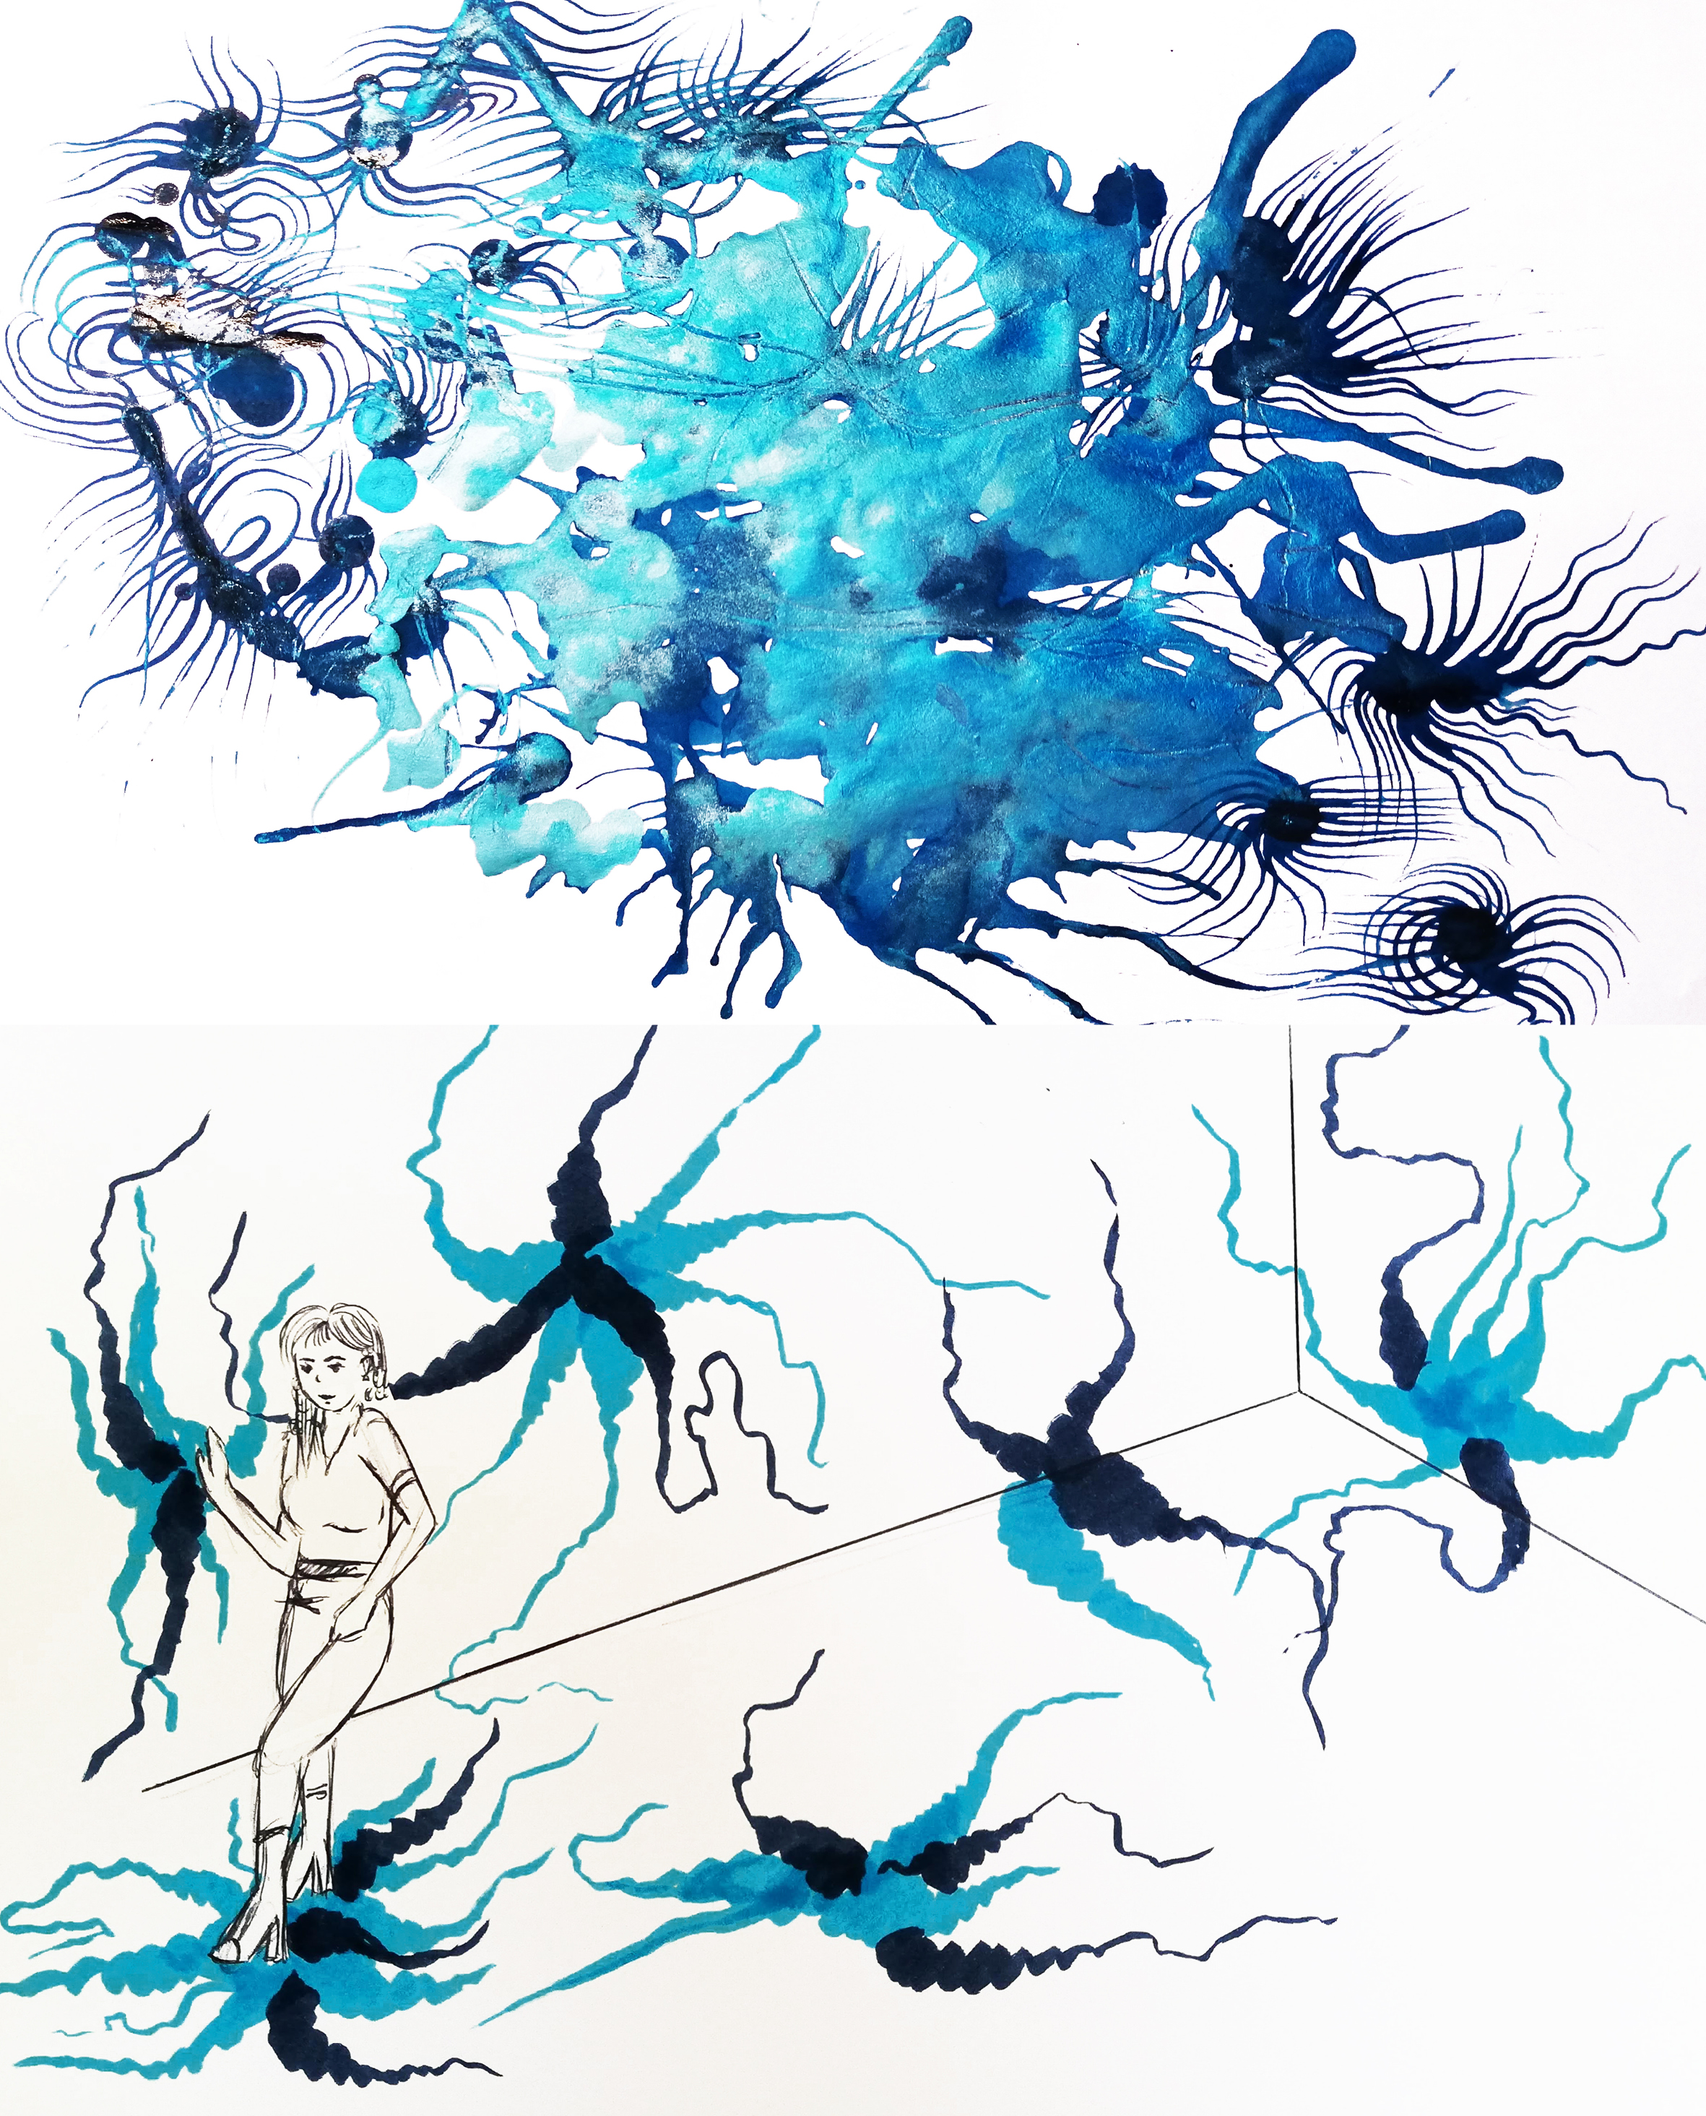

RÉFÉRENCES
L'art du code :
- https://flickr.com/photos/ravenkwok/ ravenwork
- miguel-chevalier
Projet en lien avec mon idée:
- Perlin noise redux
- Origin
Source : Base du code
Blue growth

PROGRAMME
Intention graphique
Lorsqu'on appuie sur l'écran avec le doigt, s'affiche : des trajectoires (des lignes) qui vont se disperser et diminuer de taille progressivement jusqu'à disparaitre (dead). Un nombres aléatoires de lignes se propagent à partir du doigt. La couleur des lignes est elle aussi aléatoire en respectant un camaïeu de bleus (pourquoi pas faire un dégradé autrement).
Mémoire
En lien avec mon sujet de mémoire qui est “La rencontre de la Nature et du Numérique” se programme pourrait servir à représenter la ramification des arbres et des plantes mais aussi leur moyen d'échange. Les différentes propagations (réalisées par le clique de la souris) expriment d'une part, les multitudes de liens que les plantes réalisent avec la terre et d'autre part c'est l'illustration graphique de leur système de communication complexe qu'elles entretiennent entre elles. Elle communique par des ondes olfactives qui se déplacent lentement. En effet, au delà de se développer grâce à la photosynthèse, elles survivent grâce à la présence d'autres plantes autour d'elles. C'est propos sont étayés plus précisément par un garde forestier Peter Wohlleben passionné par le faune et la flore dans son livre “la vie secrète des arbres” Interview de Peter Wohlleben sur son ouvrage
Problématique :
Traduire la dispersion de l'encre par des déplacements de pleins de cercles d'un point A (définie par le clique de la sourie) qui progresse chacun de leur côté de manière décroissante. La création de points successifs créer l'effet visuel d'une ligne.
Liste des étapes pour la conduite du projet :
Étape 1 : trouver sur les site open source un programme qui ressemble à mon idée
Étape 2 : annoter et comprendre le code
Étape 3 : Modifier la trajectoire de la variable “Particule” car mon elle doit allé dans plusieurs un direction et non une seule
Étape 4 : changer les couleurs faire un dégradé de bleu
Étape 5 : Faire une page d'accueil avec le titre du projet
Étape 6 : + Modifications esthétiques
-Largeurs des cercles
-Faire un déplacement plus lent (variable)
-Dispersion progressive

Résultat graphique
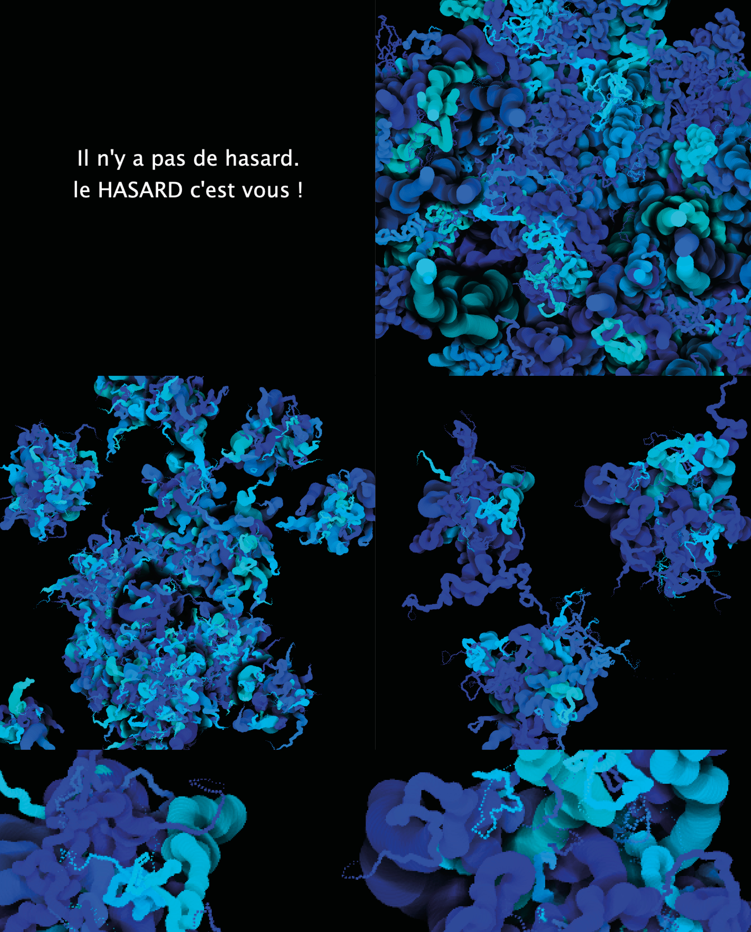
le_hasard_c_est_vous.mp4

Explication de "Particule"
La variable “Particule” s'active et s'affiche lorsque la souris clique sur l'espace de la fenêtre. À la suite de ce clique, s'affiche 10 cercles de grosseurs aléatoires entre 3 et 60 px, autour de l'endroit cliqué. À partir du 11ème cercles, la variable cesse de créer d'autre cercle. À partir de là, en découle d'autre cercle de plus en plus petit qui se superposent en fonction de l'emplacement du cercle “parent” (soit les 10 cercles créer en amont). Une trajectoire se dessine alors, car chaque cercle “enfant” se créer un à un en se déplaçant aléatoirement entre 30 et 400. Enfin lorsque, un des cercles enfants est égale à 0 la boucle du cercle parent est terminé/s'arrête.

Code
processing_hasard_.zip
//---------------initialisation des paramètres pour tout le code---------------//
//constructor : c'est lui qui va créer l'objet
ArrayList<Particle> pts; //Tableau dynamique d'objet qui est lui même un objet (objet qui va contenir des objets)
boolean onPressed, showInstruction; //page d'accueil qui fonction en langage boolean (0,1) par le clique ou pas de la souris
PFont f; //pour appeler la police on le nomme "f"
//---------------initialisation des paramètres d'affichages---------------//
void setup() {
size(720, 720, P2D); // taille (hauteur, largeur)de la fenêtre avec un plan en 2D
smooth(); //
frameRate(30); //
colorMode(RGB); // Mode colorimétrique du projet RGB
pts = new ArrayList<Particle>(); // le point prend la valeur de particule
showInstruction = true; //afficher la page d'accueil (le titre)
f = createFont("arial", 40, true);// la typographie désigné "f" aura pour police "arial" de taille 40
background(0); // fond noir
}
//---------------fin des paramètres d'affichages---------------//
//---------------Paramètres dessin---------------//
void draw() {
//--------Paramètre page de garde : titre---------
if (showInstruction) { //si la page d'accueil est ouverte alors :
background(0); //fond d'écran noir
fill(255); //couleur du texte blanc
textAlign(CENTER, CENTER); //alignement : centré (milieu de la longueur et milieu de la hauteur)
textFont(f); //police nommé f reprend les paramètres du setup
textLeading(60); //espacement des mots à 60
text("Il n'y a pas de hasard." + "\n" + //texte inscrit ("\n") = à la ligne
"le HASARD c'est vous !" + "\n"
, width*0.5, height*0.5); //largeur et hauteur du caractère
}
//----- Fin des paramètres : page de garde : titre---------
if (onPressed) { //si la fonction onpressed est activée
for (int i=0; i<10; i++) { // Boucle : créer "particule" tant que il n'y en n'a pas 11 (contôle le nombre de répartition = branches du dessin-
Particle newP = new Particle(mouseX, mouseY, i+pts.size(), i+pts.size()); //création de "particule"(nouvelle classe/objet) déterminée par la position du pointeur de la souris et la taille
pts.add(newP); //ajoute méthode .add à une nouvelle particule
}
}
for (int i=0; i<pts.size(); i++) { // boucle : Mettre à jours le dessin par rapport à la position, leurs tailles des particules
Particle p = pts.get(i); // méthode".get"
p.update(); //rafraichissement
p.display(); //
}
for (int i=pts.size()-1; i>-1; i--) { // boucle : Réduction de particule décompte ils deviennent de plus en plus petit
Particle p = pts.get(i);
if (p.dead) { //s'arrête de bouger /si particule est mort/nulle =0 particule s'arrête de fonctionner
pts.remove(i); //méthode .remove
}
}
}
//---------------Fin des paramètres dessin---------------//
//---------------paramètres clique (souris)---------------//
void mousePressed() { //Quand on clique
onPressed = true; //La fonction "onPressed" (le dessin) s'active
if (showInstruction) { // si les instructions sont ouvertes alors :
background(0); // le fond devient noir
showInstruction = false; // et la page d'accueil s'arrête s'enlève
}
}
//---------------paramètres clique relâché (souris)---------------//
void mouseReleased() { //Quand on relâche le clique
onPressed = false; //La fonction(le dessin) continue de s'exécuter mais s'arrêtera une fois terminée
}
//---------------paramètres touche de clavier---------------//
void keyPressed() { //quand on appuie sur une touche
if (key == 'c') { //si la touche "c" est enfoncée
for (int i=pts.size()-1; i>-1; i--) { //alors on supprime toutes les particules
Particle p = pts.get(i);
pts.remove(i);
}
background(0); // + on rajoute un fond noir par-dessus
}
}
class Particle { //fonction qui s'exécute en deuxième plan class / on créer quelque chose de physique
PVector loc, vel, acc; // création d'un vecteur (localisation du point de départ, direction , la longeur)
int lifeSpan, passedLife; // variable de la fonction
boolean dead; // variable de la fonction (boolean 0 ou 1)
float alpha, weight, weightRange, decay, xOffset, yOffset; // variable de la fonction
color c; // variable de la fonction
//---------------création d'une particule/d'un cercle---------------//
Particle(float x, float y, float xOffset, float yOffset) { // définition de la fonction : new Particle(mouseX, mouseY, i+pts.size(), i+pts.size())
loc = new PVector(x, y); // création d'un vecteur de position x et y
float randDegrees = random(360); // randDegrees : prend la valeur d'un nombre aléatoire d'un nombre de 0 et 360
vel = new PVector(cos(radians(randDegrees)), sin(radians(randDegrees))); // prend la valeur/d'une direction aléatoire a 360°
//vel.mult(random(1)); // multiplier "vel" par 5
acc = new PVector(0, 0); //la longueur prend la valeur du nouveau PVecteur (0,0)
lifeSpan = int(random(30, 400)); // la durée de vie de particule au bout de temps(random) de création
decay = random(400, 0); // espacements des particules (serré ou pas serré)
c = color(random(0), random(255), 255); // c prend la couleur R = valeur aléatoire (entre 0 et 0) , G= valeur aléatoire (entre 0 et 255), B = valeur à 255 ,
weightRange = random(3, 60); //coefficient aléatoire pour la grosseur du cercle
this.xOffset = xOffset;
this.yOffset = yOffset;
}
//mise à jour : temps que la particule n'a pas atteint le nombre "lifeSpan" de vie alors elle continue de vivre
void update() {
if (passedLife>=lifeSpan) {
dead = true;
} else {
passedLife++; // on lui rajoute une vie +1
}
//----------------------calcule pour la création d'une nouvelle particule-----------------------------
alpha = float(lifeSpan-passedLife)/lifeSpan * 30; // formule pour : diminuer la transparence/l'opacité de plus en plus
weight = float(lifeSpan-passedLife)/lifeSpan * weightRange; // formule pour : diminur de plus en plus la taille
acc.set(0, 0); // la longueur prend la valeur 0,0
// Rajout dans le code : le random (-1, 1) pour changer la direction de particule le faire aller dans toutes les directions positifs et négatifs
float rn = random((-1), 1)*(noise((loc.x+frameCount+xOffset)*0.01*10, random((-1), 1)*(loc.y+frameCount+yOffset)*0.01)-0.5)*10*PI; //noise c'est la texture le buit et permet de le mettre dans l'espace
float mag = random((-1), 1)* noise((loc.y+frameCount)*0.01*10, random((-1), 1)* (loc.x+frameCount)*0.01)*10; // ligne qui défini la longeur de particule
PVector dir = new PVector(cos(rn), sin(rn)); //PVector prend la valeur de "newPVecto" qui aura pour direction cosinus x et en sinus x
acc.add(dir); //la longueur doit ajouter les valeurs de Pvector audessus : acc(cos(rn),sin(rn))
acc.mult(mag); // (multiplier) acc(mag*cos(rn),mag*sin(rn))
float randDegrees = random(360); //randDegrees : prend la valeur d'un nombre aléatoire d'un nombre de 0 et 360
PVector randV = new PVector(cos(radians(randDegrees)), sin(radians(randDegrees))); // PVecteur qui peut prendre une direction aléatoire à 360°
randV.mult(0.5); //RandV se multiple par 0,5
acc.add(randV); //la longueur doit ajouter la valeur randV
vel.add(acc); // direction doit ajouter la longueur
vel.mult(decay); // direction se multiplie par decay
vel.limit(3); // sa valeur limite est 3
loc.add(vel); // localisation doit ajouter la direction
//----------------------fin des calcules pour la création d'une nouvelle particule-----------------------------
}
//---------------paramètre d'affichage pour chaque particule à un moment donné---------------//
void display() {
strokeWeight(weight*2); //contour extérieur de une particule rayon multiplié par 2 en pixel
stroke(0, alpha); //contour extérieur de particule : noir avec une transparence (extérieure de particule)
point(loc.x, loc.y); //les deux paramètres du dessus s'affichent à la position loc x et locy
strokeWeight(weight); //contour extérieur de une particule
stroke(c); // ajoute la couleur préalablement définie à la particule
point(loc.x, loc.y); // et on lui donne sa position (superposition par rapport au contour définie auparavant)
}
}

